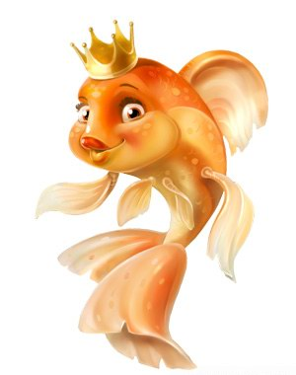**Сказка о золотой рыбке – А. С. Пушкин**

**1.)** Вы вспомните, в каких других сказках появляется золотая рыбка? (Zlatovláska, Z pekla štěstí. Desáté království, ....)

**2.)** Попробуйте вспомнить, как себя ведёт в разных сказках рыбка? Её поведение сравните. Сколько и какие вы можете иметь желания?

**3.)** По этой сказке были созданы два разных балета. И из-за того мы немножко поговорить о русском балете, потому что Россия – это страна, в которой балет занимает важное место в культуре.

- Темы, о которых мы будем с детьми говорить:

- Балет Минкуса и Черепнина (Золотая рыбка) – можно ученикам показать отрывки/ также можно говорить о первом балете по мотивам этой сказки – о балете француза Артура Сен-Леона

- Группа «Русский балет»

- Балет Чайковского – гл. образом «Лебединое озеро» и «Щелкунчик»

- Балет по мотивам русских сказок

- Чешский балет

**4.)** В 2017 году возник фильм по мотивам этой сказки – можно его на уроках посмотреть, или ученики могут его посмотреть дома и потом сравнить со сказкой Пушкина.

**Сказка о мёртвой царевне и о семи богатырях – А. С. Пушкин**

**1.)** Можно перед самым чтением с учениками поговорить о названии сказки

- Как вы думаете, о чём будет сказка?

- Напоминает вам это название о чём-нибудь? Вы знаете, что обозначает русское слово «Белоснежка»?

- Сравните главных персонажей и попробуйте объяснить, почему в этой сказке нет гномов, а есть богатыри

- Какие разные адаптации этой сказки вы знаете? Какая версия была самой первой?

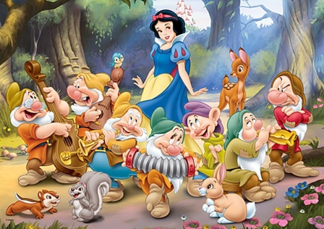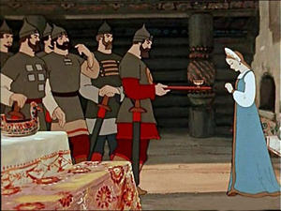

**2.) Балет Чайковского «Спящая красавица»**

О сказках Пушкина возможно было бы говорить в течение, например, одной недели и в связи с тем разобрать тему оперы и балета, потому что все сказки были каким-нибудь способом переделаны.

**А. С. Пушкин – Жених**

- сказка по мотивам братьев Гримм

1.) Ученикам можно прочитать обе версии и сравнивать их

2.) Ученикам можно искать, где проявляется типично русский народный стиль

- сказка имеет балладную строфу

1.) Что это баллада?

2.) Что это строфа?

3.) Какие чешские баллады вы знаете?

4.) Какие типичные мотивы баллады вы можете найти в этой сказке?